**福建湄洲湾氯碱工业有限公司**

**霍尼韦尔气瓶采购项目公开比选公告**

编号：LJ-QG-2018-0008

福建湄洲湾氯碱工业有限公司霍尼韦尔气瓶采购项目，进行公开比选，现欢迎国内合格参选人对该项目服务进行密封报价。

1. 招比选内容:

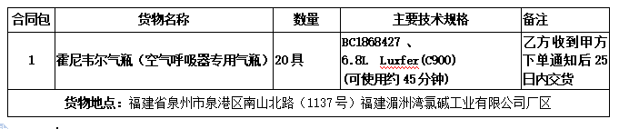

1. 参选人资格要求

（1）能够提供霍尼韦尔气瓶合格产品的客商；

（2）单位负责人为同一人或者存在控股、管理关系的不同单位，不得同时参加本次比选活动。

（3）本招比选项目不接受联合体参选。

3、发放比选文件时间、地点：凡愿意参加公开比选的合格参选人请于2018年7月31日起（法定公休日、法定节假日除外），每天上午9时00分至11时00分，下午 15 时 00 分至 17 时 00 分（北京时间，下同），到福建湄洲湾氯碱工业有限公司（地址：泉州市泉港区南山北路1137号）收取比选文件。

4. 比选截止时间：比选文件应在2018 年8月 6 日17时 00 分（北京时间）前按下述地址送至 福建湄洲湾氯碱工业有限公司纪检监察室（地址：泉州市泉港区南山北路1137号）或邮寄，收件人：蔡贞晶，逾期收到或不符合规定的比选文件恕不接受。

5. 开选时间、地点：2018年8月7 日或另行通知（北京时间）在福建湄洲湾氯碱工业有限公司（地址：泉州市泉港区南山北路1137号）开选。

6．本次比选采用低价中选的比选办法。

**招比选人名称：福建湄洲湾氯碱工业有限公司**

招比选人地址：福建省泉州市泉港区南山北路1137号

电话：0595-87027337

联系人：小洪

邮箱：mzwljxmb@163.com

公司纪检监察室：0595-87027060 联系人：赖主任

集团纪检监察室：0591-87625133 联系人：林主任

福建湄洲湾氯碱工业有限公司企业管理部

2018年7月31 日